Normas das actividades extraescolares para o curso 2025-2026
PARA A INSCRICIÓN:
A partir do martes 2 de setembro, ábrese o período de inscrición para as actividades extraescolares para o presente curso 2025-2026. Ata o día 26 de setembro, inclusive, pódese cubrir o formulario ou mandar as inscricións ao correo anpaseisdonadal@gmail.com , ou ben depositalas físicamente no buzón da ANPA.

O período de actividades abrangue dende setembro/ outubro do 2025 ata o 12 de xuño de 2026. Os días lectivos nos que se desenvolverán as actividades coincidirán cos do calendario escolar do centro.

Para realizar unha actividade extraescolar será necesario facerse socio/a da ANPA. Ademáis, será imprescindible abonar o seguro escolar.

Poderán participar nas actividades extraescolares os alumnos matriculados no colexio, así como os antiguos alumnos que pasen a ESO. O alumnado externo soamente poderá matricularse naquelas actividades que se realicen coas familias.

No caso de que nalgunha actividade se sobrepase o cupo permitido farase a selección mediante orde de inscripción.

PAGO E CONDICIÓNS DE BAIXA:

O prezo das actividades está calculado para ser igual todos os meses do curso, independentemente das vacacións, festivos ou baixas por enfermidade do monitor/a ou do neno/a.

As actividades pagaranse ao monitor/a correspondente antes do día 7 de cada mes.
Os nenos/as que decidan abandonar a actividade deberán comunicalo na ANPA antes do día 20 do mes anterior a súa baixa. Os que non o fagan así deberán abonar o seguinte mes.

DURANTE O CURSO:

As familias deben facilitar ao monitor/a un teléfono de contacto operativo mentres o neno esté na actividade para así poder contactar con elas se fose necesario, ademáis de avisalo/a dalgunha situación que requira especial atención (pais/nais con problemas de custodia, etc.).

Os nenos/as que asistan ás actividades deberán chegar con puntualidade, de xeito que cada monitor/a os poida acompañar ata o aula correspondente. Por seguridade, o centro non permite que as familias entren no colexio pola tarde, polo que no caso de non chega en hora o/a neno/a quedaría sen facer a actividade.
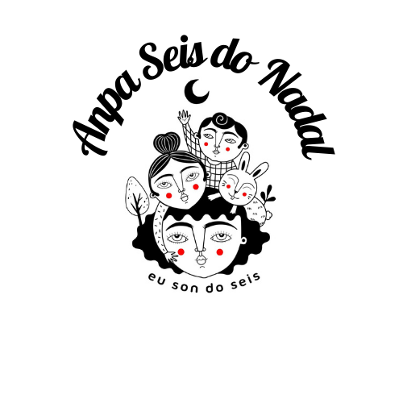
As familias tamén deberán ser puntuais nas horas de recollida. De non ser así, e en caso de reincidencia, valorarase dar o neno/a de baixa.

As familias son responsables de avisar ao monitor/a en caso de que a persoa de recollida non sexa a mesma que o deixa. En caso necesario, terán que cubrir a folla de consentimento que lle facilitará ao monitor/a.

Os nenos/as que vaian ó ximnasio deberán traer outro calzado para poder cambiarse.

ENTRADAS E SAÍDAS:

Actividade | Porta
Actividades adultos | 1
Baile Galego/ pandeireta e canto | 1
Baile moderno | 1
Ballet | 1
Iniciación ao deporte | 1
Kung Fu | 1
Música | 1
Pequechef | 5
Robótica | 1
Teatro | 1
Ximnasia Rítmica | 1
Balonmán | 3
Baloncesto | 3
Inglés/Francés | 6
Pintura/ Taller creativo | 6
Inglés (conversa) | 1
Surf | Portalón taxis
Ludoteca | 1
Lingua de signos | 1

No caso dos nenos/as que asistan a actividade de Surf, deberán ser as familias as encargadas de asegurarse de que collan o autobús (entrada polo portalón de taxis).

Soamente poderán saír do centro os nenos e nenas de 5º e 6º de Primaria que estén debidamente autorizados polas súas familias
(Modelo de autorización a continuación e a vosa disposición na ANPA)

AUTORIZACION SAIDA DO ALUMNADO SEN ACOMPAÑANTE

Eu, pai/nai/titor-a legal con
DNI………………………………………………do/alumno/a……………………………………………………………
………….. ………………………………………., matriculado/a no curso 5º/6º de Educación Primaria no CEP Plurilingüe Seis do Nadal para este curso escolar, AUTORIZO a que poida sair do centro educativo unha vez rematadas as actividades extraescolares sen persoa adulta acompañante, exonerando de toda responsabilidade a ANPA do CEIP Seis do Nadal e aos monitores/as responsables das actividades extraescolares.

En Vigo, a de de 20_

A/O nai/pai/titor-a legal

Asd.:……………………………………………………….

